MOÇÃO Nº 498/2019

Manifesto Apelo ao Poder Executivo Municipal e setor competente para aumentar as vagas de estacionamento para motos na área Central do município de Santa Bárbara d´Oeste.

Nos termos do Art. 108 do Regimento Interno desta Casa de Leis, dirijo-me a Vossa Excelência para solicitar que, por intermédio do Setor competente à aumentar as vagas de estacionamento para motos na área Central do município de Santa Bárbara d´Oeste.
Justificativa:

Este vereador vem sendo procurado pelos comerciantes e munícipes reivindicando quanto a possibilidade da Administração pública para aumentar as vagas de estacionamentos para motos, uma vez que as vagas hoje existentes são insuficientes devido ao grande número de comércios, além de bancos e cartório que tem movimento intenso e constante.
Atendendo a reivindicação de várias pessoas, solicito que este apelo receba toda atenção e prioridade no atendimento.
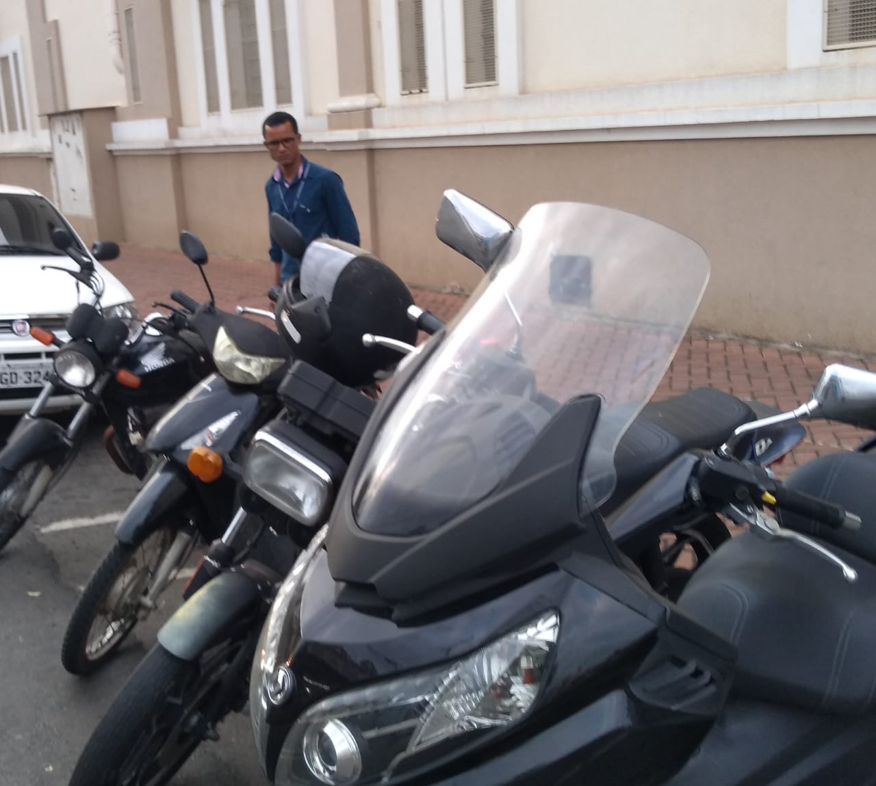

Ante o exposto e nos termos do Capítulo IV do Título V do Regimento Interno desta Casa de Leis, a CÂMARA MUNICIPAL DE SANTA BÁRBARA D’OESTE, ESTADO DE SÃO PAULO, apela ao Excelentíssimo Sr. Prefeito Denis Eduardo Andia e ao setor competente, para que aumente a área de estacionamento para motos na área central

Plenário “Dr. Tancredo Neves”, em 17 de junho de 2.019.

JESUS VENDEDOR

-Vereador -

